Пояснительная записка

«Интерес к чтению, к познанию окружающего мира
через книги должны формироваться у детей со
школьной скамьи. А библиотека должна быть местом
средоточия этого интереса, проводником
в увлекательный мир книг». К. Токаев.

В целях реализации поручения Главы государства К.Токаева, озвученного на ІV заседании национального совета общественного доверия, который прошел 22.10.2020 года, стартовал проект «Читающая школа».
Целью данного проекта является создание в Казахстане активной среды для творческого развития детей и повышения интереса к чтению. Чтение - это средство получения качественного образования.
Проект «Читающая школа» направлен на решение главной проблемы современного кризиса детского чтения – слабой читательской среды: ребёнок растет в окружении не читающих взрослых и в отсутствии качественных фондов детской литературы в домашних и школьных библиотеках. Поэтому решение проблемы лежит в совокупных, совместных усилиях семьи и школы.

План
работы библиотеки
Смирновской средней школы №1
по Проекту «Читающая школа»
на 2022-2023 учебный год
Основные цели:
- Повышение интереса к чтению;
- Расширение читательского кругозора учащихся;
- Приобщение читателей к регулярному чтению литературы, посещению школьной библиотеки
Задачи библиотеки:
- Развитие читательского интереса учащихся, родителей;
- Привлечение читателей в библиотеку;
- Воспитывать бережное отношение к книге;
- Воспитание культуры чтения.

№ | Наименование мероприятия | Дата проведения | Категория | Место проведения
1 | Первое посещение библиотеки. Правила и умение обращаться с книгой /подарок – закладка/ | Сентябрь  1 неделя | 1 класс | библиотека
2 | Книжная выставка «Стремление к знаниям, трудолюбие и патриотизм». | Сентября  1 неделя | 1-11 классы | Читальный зал библиотеки
3 | «Что за прелесть эти сказки» по сказкам А.Байтурсынова | Сентябрь  4 неделя | 1-5 классы | Читальный зал библиотеки
4 | Проведение рейда по сохранности и бережного отношения к учебникам "У кого учебнику лучше живется». | Октябрь  2 неделя | 1-11 классы | По кабинетам
5 | Пополнение книжного уголка. | В течении года | Все классы школы | библиотека
5 | Чтение сказок «Сказка за сказкой» | Октябрь  4 нед | 2-3 классы | Мини-центр с неполным днем пребывания «Акбота»
6 | Книжная выставка «125 лет со дня рождения писателя, основоположника казахской литературы, общественного деятеля, ученого Мухтара Ауэзова (1897 – 1961») | Ноября  2 нед | 1-11 классы | библиотека
7 | Проведение выставок в классах «Уголок чтения» | Ноябрь | 1-11 классы | Кабинеты школы
8 | Участие в родительском собрании «Новые книги в библиотеке» | Декабрь | 1-11 классы | Библиотека
9 | Что значит быть читателем? Посвящение в читатели | Январь | 1 класс | библиотека
10 | Акция «Как здорово читать с мамой!» По проекту «Читающая школа». | Январь | 1-4 классы классы | Библиотека
11 | Акция.20- минутное чтение детей начальной школы «Кел,балалар окылык». Проект «Читающая школа» | Январь | 1-5 класс | Библиотека
12 | Акция «Читаем маме перед сном». Проект «Читающая школа», | Февраль | 1-4 классы | актовый зал
13 | Акция «Как здорово читать с папой!» Проект «Читающая школа» | Март | 1-4 классы | библиотека
14 | Оформление выставки «День благодарности» | Апрель | 1-11 классы | библиотека
15 | Акция "Мектепке кітап сыйла / "Подари книгу школе" с привлечением меценатов и родителей | Март-Апрель | 1-11 классы | библиотека
16 | Разучивание стихотворений рамках празднования Дня единства народа Казахстана | Май | 5-7 классы | библиотека
17 | «Соғыс жаңғырығы еске түсіреді» «Эхо войны память тревожит» чтение стихотворений, произведений о войне | Май | 1-11 классы | Читальный зал библиотеки
18 | Акция «Подарим библиотеке книги» | Май | 1-9 классы | Библиотека
19 | Индивидуальная работа с обучающимися: - беседы о прочитанном -рекомендательные беседы при выдаче книг -индивидуальные задания для учащихся | В течении года | 1-11 классы | Читальный зал библиотеки
20 | Обзор нового поступления литературы: казахстанской, зарубежной, детской и о ВОВ; пополнение папочного материала | В течении года | 1-11 классы | Читальный зал библиотеки
Ожидаемый результат:
1.Увеличится число родителей, читающих своим детям вслух (громкое чтение);
2. Увеличится количество читателей и посещений в библиотеке;
3. У детей возрастет интерес к книге;
4. Повысится интерес к отраслевой литературе;
5. У детей повысится уровень развития памяти, фантазии, речи.

Зав.библиотеки: Краснопольская А.Н.

В рамках декады «Самопознания: Любви и Творчества» была оформлена выставка книг
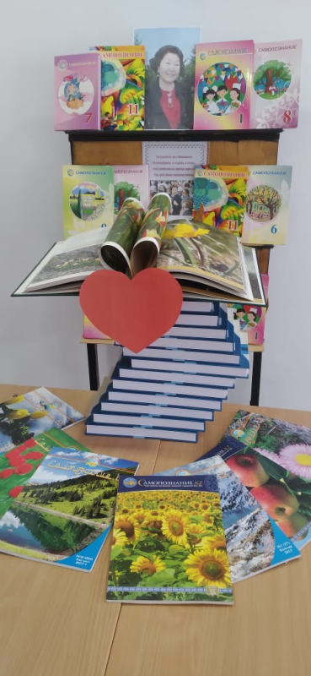
В рамках декады нравственно-духовного воспитания, библиотекарем Смирновской средней школы №1 Краснопольской А.Н. в школьной библиотеке 1 февраля была оформлена выставка книг, написанных авторами казахстанских и мировых мыслителей, педагогов – гуманистов,учебников, журналов «Самопознание».
В журналах по самопознанию описываются истории людей, связанных нитями дружбы между собой, судьбы настоящих друзей . В книгах даются советы о том, как быть верным и настоящим другом, а для этого нужно щедро делиться с окружающими своим теплом, поддерживать друг друга не только эмоционально, но и всеми другими способами, причем эта поддержка должна быть бескорыстной, идти от души. Учебники по самопознанию учат детей постичь сущность человека, смысл его бытия, учат самосовершенствованию и саморазвитию.
Всем ребятам, учителям и родителям посвящаю прекрасные слова Б.Окуджавы.
Давайте восклицать, друг другом восхищаться.
Высокопарных слов не стоит опасаться.
Давайте говорить друг другу комплименты-
Ведь это все Любви счастливые моменты.
Давайте горевать и плакать откровенно,
То вместе, то поврозь, а то попеременно.
Не нужно придавать значения злословью –
Поскольку грусть всегда соседствует с Любовью.
Давайте понимать друг друга с полуслова,
Чтоб, ошибившись раз, не ошибиться снова.
Давайте жить, во всем друг другу потакая,-
Тем более что жизнь короткая такая.
01.02.2022
https://b039.sko.agartu.kz/news?lang=ru&pkid=1643702263288259

Посвящение в читатели
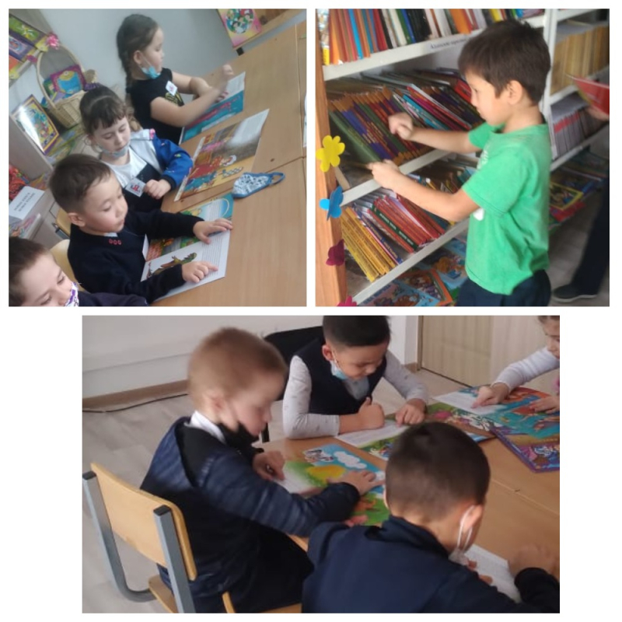
В рамках проекта «Читающая школа» и декады «Самопознание» четвертого февраля 2022 года в Смирновской средней школе №1 библиотекарем школы Краснопольской А.Н. проводился библиотечный урок «Посвящение детей в читатели».
Для детей была подготовлена выставка детских сказочных книг, книг о доброте и милосердии, о счастье и здоровье, о жизненных ценностях. Сюрпризным моментом урока стал приход сказочных героев. Королева Книг и Незнайка объяснили ребятам, как правильно обращаться с книгами, как правильно вести себя в библиотеке. Дети активно отвечали на вопросы Королевы книг и с удовольствием отгадывали загадки Незнайки.
В конце урока, после произнесения клятвы «Нового читателя библиотеки», дети были награждены медалями.
Вот как звучит клятва читателя.
Я новый читатель библиотеки,
Другом книг я теперь назовусь
Трепать их не буду, и в этом клянусь!
Я с этого дня буду много читать,
Расти любопытным, чтоб многое знать
Для первоклашек созданы новые формуляры, где будут записываться книги, которые они будут брать в библиотеке.
04.02.2022 https://b039.sko.agartu.kz/news?lang=ru&pkid=1644216876442498

1 марта - День благодарности в Республике Казахстан
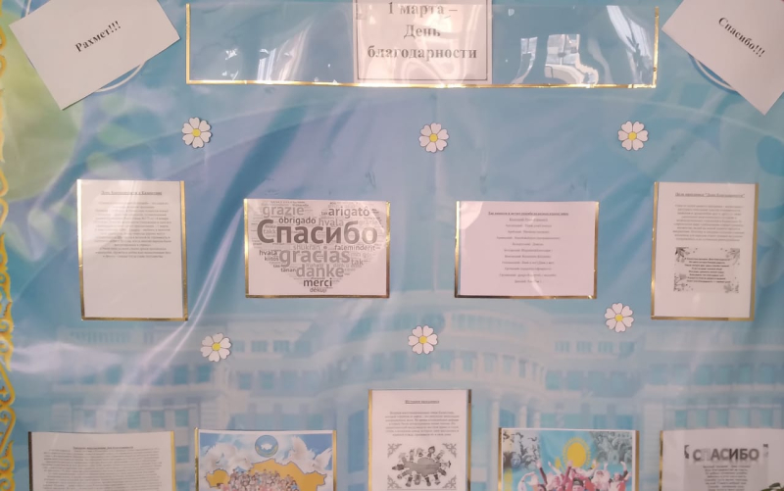
«Помни и гордись своей историей»
– это один из основных посылов праздника
Начиная с 2016 года, в Казахстане появился новый праздник – День благодарности, установленный указом Президента Республики №173 от 14 января 2016 года. Этим же документом утверждена и дата его официального ежегодного празднования – 1 марта.
В рамках праздника «Дня благодарности» библиотекарем Краснопольской А.Н. в фойе Смирновской средней школы №1 был оформлен стенд, посвященный празднованию «Дня благодарности».
На стенде можно узнать о традициях празднования, об истории зарождения и о целях проведения праздника. Ключевым словом праздника является слово «спасибо», которое на стенде представлено на разных языках мира.
Также в классах проведены беседы о дружбе, доверии, солидарности и сплоченности, которые стали привычными для каждого казахстанца. Благодаря чему в республике сформировалась уникальная модель общественного согласия и общенационального единства, получившая высокую оценку в мировом сообществе.
01.03.2022
https://b039.sko.agartu.kz/news?lang=ru&pkid=1646187985046743

Челлендж «Новому Казахстану – новый Я»
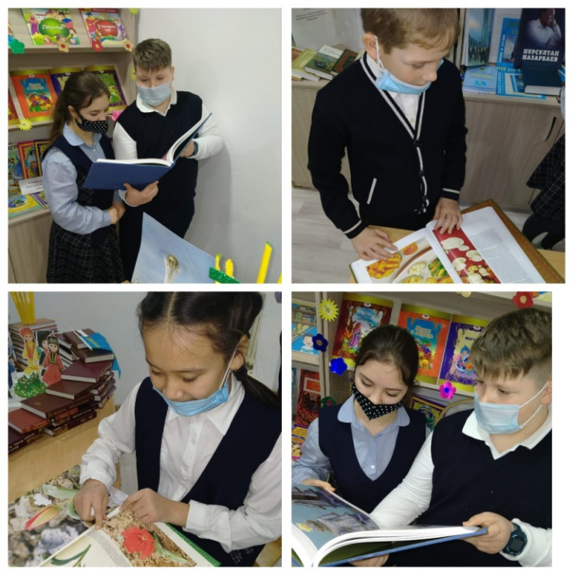
С 15 января Министерством информации и общественного развития в социальных сетях дан старт нескольким проектам для поддержания духа и единения казахстанцев в реабилитационный период, и в целях продвижения идеи «Новый Казахстан».
В рамках данного проекта активное участие приняла Смирновская средняя школа №1 Аккайынского района Северо-Казахстанской области. Учениками школы был проведен челендж «Новому Казахстану – новый Я». Для участия в челлендже была оформлена выставка книг казахстанских писателей. Библиотекарь школы Краснопольская Анжелика Николаевна подробно рассказала о содержании книг, тем самым заинтересовала детей. Детьми были просмотрены иллюстрации книг «Великий Шелковый путь», «Национальная одежда казахского народа», Национальная кухня казахов», «Казахский орнамент», «Традиции и обряды казахского народа», «Тюльпаны Казахстана», «Быт и культура казахского народа», «Ювелирное искусство Казахстана».
В завершении челленджа ребята выступили с приветственными словами о своей Родине, как они ее любят, гордятся и желают всем жителям нашей страны процветания и благополучия!
«Біз біргеміз! Біздің күшеміз күшті! Біз Қазақстанды жақсы көреміз!»-такими словами завершился челендж.
#новомуказахстануновыйя
#жаңақазақстанжаңамен
19.01.2022
https://b039.sko.agartu.kz/news?lang=ru&pkid=1642568495958824

Программе «Рухани жаңғыру» -5 лет
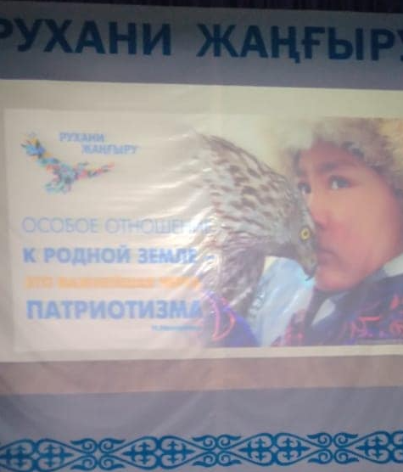
Программа «Рухани жаңғыру» была разработана на основе положений статьи Главы государства «Взгляд в будущее: модернизация общественного сознания», которая опубликована 12 апреля 2017 года. «Я убежден: начатые нами масштабные преобразования должны сопровождаться опережающей модернизацией общественного сознания. Она не просто дополнит политическую и экономическую модернизацию – она выступит их сердцевиной»- сказал тогда глава государства.
В преддверии 5 - летия программы «Рухани Жангыру», 1 апреля 2022 года библиотекарем Смирновской средней школы №1 Краснопольской А.Н.была проведена линейка для начальных классов. В ходе мероприятия был показан видеоролик о программе «Рухани Жангыру» и рассказано о главных этапах данной программы. Проведена викторина «Мои знания о Республике Казахстан». В конце линейки для детей даны напутственные слова о том, как правильно вести себя сейчас, чтоб в будущем стать настоящим патриотом своей страны.
01.04.2022
https://b039.sko.agartu.kz/news?lang=ru&pkid=1649043342063774

Второй день недели детской книги
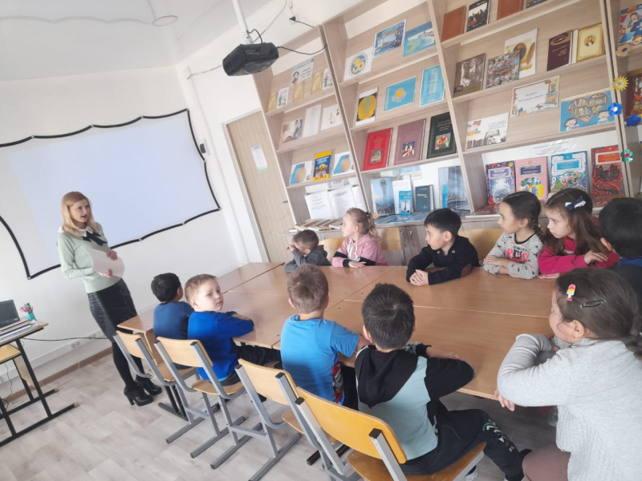
В начале занятия дети познакомились с праздником «День детской книги», с историей возникновения рассказала библиотекарь школы Краснопольская А.Н. Потом детям был показан мультфильм «Мойдодыр». После просмотра дети отвечали на вопросы учителя . В конце мероприятия дети посмотрели книжки со сказками Чуковского. Мероприятие ребятам очень понравилось.
07.04.2022
https://b039.sko.agartu.kz/news?lang=ru&pkid=1649320683788341

Неделя детской книги
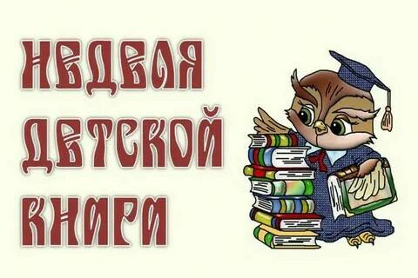

2 апреля в день рождение писателя – сказочника Х.К.Андерсена отмечается «Международный день детской книги. В честь этого праздника в библиотеке Смирновской средней школой №1 всю неделю проводятся мероприятия, посвященные этому празднику.
И так, в первый день недели библиотекарем Краснопольской А.Н. проводилось мероприятие «Сладкая книга». В начале мероприятия была рассказана история праздника, потом с детьми проведена игра. Дети раздавали конфетки с названием книг, которую они должны прочитать. Дети с радостью брали сладкие угощения, а потом с настроением прочитывали маленькие книжки. В конце мероприятия ребята поделились прочитанной книгой.
07.04.2022
https://b039.sko.agartu.kz/news?lang=ru&pkid=1649320785426067

